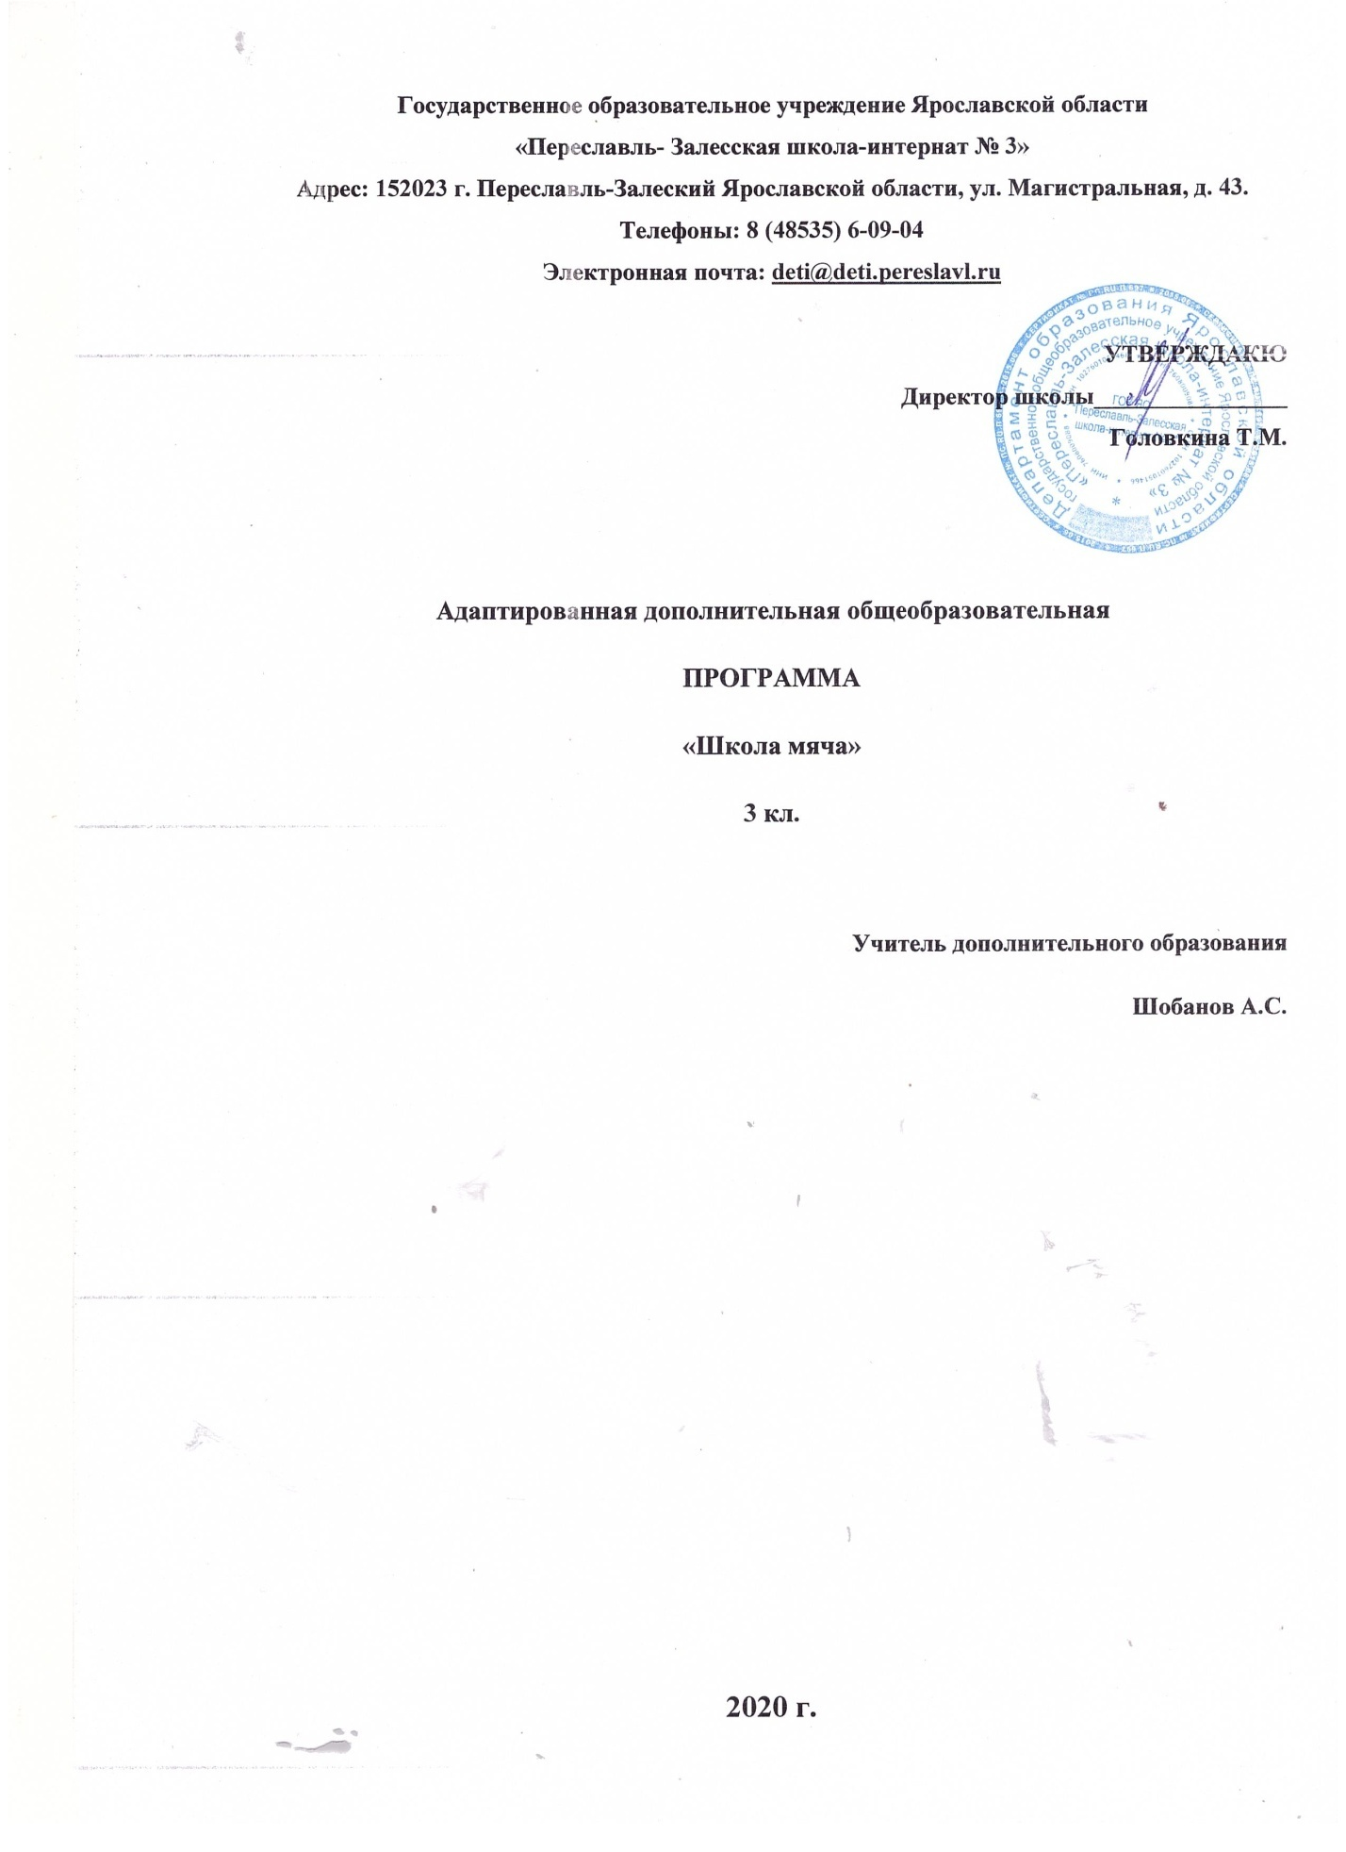

Пояснительная записка
Адаптированная дополнительная общеобразовательная программа «Спортивные игры» составлена в соответствии с методическими рекомендациями Министерства образования и науки РФ № ВК-641/09 от 29 марта 2016 г., Приказом министерства просвещения РФ 196 от 09.11.2018 г. «Об утверждении порядка организации и осуществления образовательной деятельности по дополнительным общеобразовательным программам».
Направление программы физкультурно-спортивное
Актуальность программы:
Обеспечение реализации прав детей с ограниченными возможностями здоровья (ОВЗ) на участие в программах дополнительного образования является одной из важнейших задач государственной образовательной политики. Программа ориентирована на создание и обеспечение необходимых условий для развития здорового образа жизни, физического воспитания, социализацию и адаптацию к жизни в обществе обучающихся с ограниченными возможностями здоровья (интеллектуальными нарушениями).
Отличительные особенности программы.
Данная АДОП разработана для обучающихся с ограниченными возможностями здоровья (интеллектуальными нарушениями).
Спортивные игры восполняют недостаток двигательной активности учеников, развивают моторную ловкость, координацию движений, является способом самовыражения детей с ОВЗ в спорте, способствуют успешной социализации и активного участия в общественной жизни, формируют установку на здоровый образ жизни.
С учетом психофизических особенностей детей в программе предусмотрены упражнения, способствующие общему развитию, снятию утомляемости, повышающие работоспособность, укрепляющие мышечный аппарат, развитие коммуникации, через общение в команде со сверстниками и педагогом.
Настоящая программа предусматривает дифференцированный и индивидуальный подход с учетом здоровья, физического развития, двигательной подготовленности детей с интеллектуальными нарушениями.
Адресат программы: Обучающиеся, воспитанники 3 классов ГОУ ЯО «Переславль-Залесская школа-интернат № 3», не имеющие медицинских противопоказаний для занятий, зачисленные в группу дополнительного образования «Школа мяча» приказом директора по заявлению родителей.
Объём программы:
Учебный план составлен из расчета 1час в неделю, 34 учебных недели, 34 часа в год.
Форма обучения: очная.
Методы обучения. Освоение программного материала АДОП происходит через теоретическую и практическую части, в основном преобладает практическое направление.
Тип занятий – комбинированный, сочетание теоретической и практической подготовки. Изучение теоретического материала программы проводится в начале занятий в форме 5-10 минутных бесед, согласно плану.
- Формы проведения занятий
- групповая;
- игровая;
- индивидуально-игровая;
- в парах;
- индивидуальная;
- практическая;
- комбинированная;
- соревновательная.

Срок освоения АДОП.
Программа рассчитана на год обучения, возрастная категория 9-10 лет.
Режим занятий. Согласно расписанию
Цель и задачи программы.
Цель: создание условий для развития физических качеств, личностных качеств, овладения способами оздоровления и укрепления организма учащихся с ОВЗ посредством спортивных игр.
Задачи:
1) Образовательные: изучение техники основных видов спорта и ознакомление с типичными для выбранных видов тактическими действиями.
2) Развивающие: развивать ловкость, быстроту, силу.
3) Воспитательные: воспитывать чувство коллективизма, взаимопомощи и взаимовыручки, дисциплинированность, прививать стремление к занятиям физической культурой и ведению здорового образа жизни;

Учебный план
№ | Название разделов, тем | Количество часов
 |  | Всего | Теория | Практика
1 | Теоретическая подготовка. | 1 | 1
1 | Техника игры русская лапта  Тактика игры русская лапта | 3 |  | 3
2 | Техника игры футбол  Тактика игры футбол | 3 |  | 3
3 | Техника игры с мячом и ракеткой  Тактика игры с мячом и ракеткой | 4 |  | 4
4 | Техника игры баскетбол  Тактика игры баскетбол | 3 |  | 3
5 | Техника игры с мячом и ракеткой  Тактика игры с мячом и ракеткой | 4 |  | 4
6 | Техника игры футбол  Тактика игры футбол | 3 |  | 3
7 | Техника игры баскетбол  Тактика игры баскетбол | 3 |  | 3
8 | Техника игры волейбол  Тактика игры волейбол | 7 |  | 7
9 | Техника игры русская лапта  Тактика игры русская лапта | 3 |  | 3

СОДЕРЖАНИЕ ПРОГРАММЫ
- Теоретические занятия: ТБ на занятиях. Основы правила игры в русскую лапту. Основы правила игры в футбол. Основы правила игры с мячом и ракеткой. Основы правила игры в баскетбол. Основы правила игры в волейбол. Основы правила игры в бадминтон. Влияние игровой деятельности на формирование коммуникативных качеств личности.
2. Русская лапта
- Техника перемещения
- Ловля мяча: Ловля и передача мяча
одной рукой от плеча, сверху, короткая, длинная;
в парах на месте с расстояния 6-20м.
тоже, но с перемещением вправо, влево, вперёд, назад;
ловля и передача мяча в движении с осаливанием.
- Передачи мяча: Передачи на месте со сменой мест. Передача на месте на быстроту, сочетать передачи с перемещениями на скорость
- Удары битой: Удары по мячу (работа с битой)
имитация удара по мячу битой;
один набрасывает мяч, другой бьёт заданным способом;
тоже в тройках, один из игроков ловит мяч;
тоже в четвёрках, двое ловят мяч;
каждый игрок выполняет 2-3 серии ударов различными способами;
выполнение ударов серийно в заданном направлении;
удары в заданные сектора;
три команды: одна - подаёт, вторая - бьёт, третья – ловит;
соревнование на точность;
- Броски мяча: Бросок мяч с достаточной силой из-за плеча, ловля и бросок в обратном направлении, поочередно направляя мяч выше головы, в грудь и в ноги

Тактика игры русская лапта
- Обучение индивидуальным тактическим действиям в защите. Передача мяча партнеру после разворота. Передачи во встречных колоннах.
- Тактика игры в нападении (в “городе”).
сделать правильную расстановку игроков на удар в зависимости от общего плана игры;
выбрать верный способ и направление удара;
Поводом для выбора определённого удара могут быть:
- ошибки в расстановке на “поле” игроков команды соперников (неприкрытое пространство),
- расчёт на мощный и дальний удар у игроков, которые им обладают,
- удар на игрока, плохо ловящего мяч,
- удар в ближний угол площадки в случае если партнёры стартуют с линии “города”
- дальний удар для возвращения своих игроков из-за противоположной лицевой линии
- уметь вовремя начать перебежку после удара, после броска соперников или при возврате мяча в “город” соперниками;
- уметь определять направление бега при перебежке, меняя его и уходя от мяча при передачах соперников;
- при перебежки уметь вовремя оттянуть на себя игрока соперников с мячом, идущего на осаливание, чтобы дать возможность своим игрокам, несущим очки, вернуться в “город”.
- Тактика игры в обороне (в “поле”).
Тактические умения
1) уметь сделать правильную расстановку игроков на площадке в зависимости от конкретной складывающейся ситуации и возможностей бьющего в данный момент игрока;
2) уметь своевременно и в нужном направлении выполнить передачу партнёрам при перехвате игрока соперников;
3) уметь правильно передвигаться (в нужном направлении) на площадке в зависимости от складывающейся ситуации;
4) быстро и правильно решать задачу: бросать – не бросать, в зависимости от конкретной ситуации;
5) уметь правильно выбрать момент осаливания;
6) уметь выбрать направление ухода с площадки после осаливания соперников;
Непрерывность и внезапность изменения игровых ситуаций в спортивной лапте, зависимость командного успеха от самостоятельности и эффективности действий отдельных игроков непременным условием выдвигают проявление таких качеств, как сообразительность, инициатива, творчество.
К овладению групповыми взаимодействиями приступают после изучения основных индивидуальных действий. К ним относится взаимодействие двух-трёх игроков команды в определённых игровых ситуациях. В “поле” – умение правильно передвигаться, сопровождая перебегающего противника, чтобы после передачи оказаться рядом с ним; умение правильно взаимодействовать с “метальщиком” при возврате мяча в “город” и т.д.
Овладение командными взаимодействиями – наиболее сложный и длительный этап подготовки. Главной задачей является достижение согласованности передвижений и действий отдельных игроков и звеньев команды, подчинённых избранной стратегии игры.
Освоение командных действий при игре в лапту осуществляется по следующим этапам:
приобретение умения рационально использовать индивидуальные действия в принятой командной расстановке;
овладение умением осуществлять действия отдельными звеньями в общепринятой расстановке;
изучение командных комбинаций в стандартных положениях;
изучение командных комбинаций в процессе игры;
овладение умением рационализировать тактические варианты игры против определённого противника;
приобретение умения маневрировать общей стратегией игры и её тактическими вариантами в процессе соревновательных игр.
3. Футбол
- Познакомить с игрой в футбол, историей ее возникновения
- Развивать равновесие, координацию, выносливость, быстроту, ловкость.

Тактика игры футбол
- Формировать простейшие технико-тактические действия с мячом (ведение, удар, передача, обводка)
4. Игры с мячом и ракеткой
- Познакомить детей с играми (настольный теннис и бадминтон, с историей ее возникновения).
- Формировать навыки действий с мячом и ракеткой: научить «чувствовать» мяч, регулировать силу удара, наклон ракетки.
- Воспитывать целеустремленность и настойчивость в достижении целеи.
5. Баскетбол
- Познакомить с игрой в баскетбол, историей ее возникновения.
- Формировать навыки ведения, ловли, передачи и забрасывания мяча в корзину.
- Формировать умения хватать, удерживать и бросать предмет, расчитывать направление броска
- Развивать физические качества ребенка: быстрота, прыгучесть, сила.
6. Игры с мячом и ракеткой
- Формирование навыков действовать с мячом и ракеткой
- Разучивание техники: стойки, перемещения, удара толчком, подачи мяча
- Развивать глазомер, ловкость, согласованность, быстроту движений
- Воспитывать выдержку, настойчивость, закалять волю и характер
7. Футбол
- Познакомить с правилами игры, игровым полем, его разметкой.
- Закрепить способы действия с мячом, учить выполнять их во взаимодействии с другими игроками, ориентируясь в пространстве.
- Формировать желание играть в футбол.
8. Баскетбол
- Закреплять умения действовать с мячом: передача мяча двумя руками от груди и одной рукой от плеча, ловля двумя руками на уровне груди, ведение мяча правой рукой с изменением направления, при противодействии другого игрока, броски мяча в корзину двумя руками от груди и одной рукой от плеча
- Обучение технике спортивной игры: стойки баскетболиста, передвижение по площадке, остановки с шагом, повороты
- Развивать глазомер, координацию, ловкость, ритмичность, согласованность движений
9. Волейбол
- Познакомить с игрой в волейбол, с историей ее возникновения
- Формировать навыки перебрасывания мяча разного диаметра, разными способами и с увеличением расстояния, а также передача мяча по кругу.
- Формировать навыки перебрасывания мяча через сетку разными способами с постепенным удалением от нее и изменением высоты сетки
- Развивать силу броска, ловкость, глазомер, быстроту, координацию.
10. Русская лапта
КАЛЕНДАРНО-ТЕМАТИЧЕСКОЕ ПЛАНИРОВАНИЕ

№ | Дата | Темы занятий | Кол-во часов
1 |  | Теоретическая подготовка. ТБ на занятиях
РУССКАЯ ЛАПТА
2 |  | ТБ на занятиях. Основы правила игры в русскую лапту. | 1
3 |  | Ловля и передача мяча одной рукой от плеча, сверху, короткая, длинная. Передачи на месте со сменой мест. Имитация удара по мячу битой | 1
4 |  | Ловля и передача мяча в парах на месте с расстояния 6-20м. Передача на месте на быстроту, сочетать передачи с перемещениями на скорость. Удары по мячу. | 1
ФУТБОЛ
5 |  | ТБ на занятиях. Ведение мяча. | 1
6 |  | Передача мяча в парах. Удар по воротам. | 1
7 |  | Обводка | 1
ИГРЫ С МЯЧОМ И РАКЕТКОЙ
8 |  | ТБ на занятиях. Набивание мяча ладонной стороной ракетки. Набивание мяча тыльной стороной ракетки. | 1
9 |  | Обучать игре на теннисном столе. Перебрасывание мяча через сетку. | 1
10 |  | Передачи волана в парах. | 1
11 |  | Перебрасывание волана через сетку | 1
БАСКЕТБОЛ
12 |  | ТБ на занятиях. Основы правила игры в баскетбол | 1
13 |  | Основная стойка. Передвижения в основной стойке приставными шагами правым, левым боком. Совершенствование ведения мяча на месте и в движении по прямой. Ловля и передача мяча одной рукой от плеча. | 1
14 |  | Ведения мяча, продвигаясь вперед, ловли и передачи его, забрасывания мяча в корзину разными способами. | 1
ИГРЫ С МЯЧОМ И РАКЕТКОЙ
15 |  | ТБ на занятиях. Стойка, перемещение. | 1
16 |  | Удар толчком, подача мяча. | 1
17 |  | Передачи мяча через сетку в парах. | 1
18 |  | Учебная игра. | 1
ФУТБОЛ
19 |  | ТБ на занятиях. Ведение мяча. | 1
20 |  | Передача мяча в парах. Удар по воротам. | 1
21 |  | Обводка | 1
БАСКЕТБОЛ
22 |  | ТБ на занятиях.Передача мяча двумя руками от груди и одной рукой от плеча. | 1
23 |  | Ведение мяча правой рукой с изменением направления. Игра в баскетбол по упрощенным правилам. | 1
24 |  | Броски мяча в корзину двумя руками от груди и одной рукой от плеча.Игра в баскетбол по упрощенным правилам. | 1
ВОЛЕЙБОЛ
25 |  | ТБ на занятиях. Познакомить с игрой волейбол.  Формировать навыки перебрасывания мяча разного диаметра, разными способами, а также передача мяча по кругу. | 1
26 |  | Передачи мяча в парах. Перебрасывания мяча через сетку разными способами с постепенным удалением от нее и изменением высоты сетки. | 1
27 |  | Развитие силы броска. Обучение игры пионербол. | 1
28 |  | Передачи мяча в парах разными способами. Передачи мяча в движении. | 1
29 |  | Броски мяча в цель. Пионербол. | 1
30 |  | Передачи мяча в парах разными способами. Передачи мяча в движении. | 1
31 |  | Совершенствование техники передач мяча в парах.  Подачи мяча. Пионербол. | 1
РУССКАЯ ЛАПТА
32 |  | ТБ на занятиях. Основы правила игры в русскую лапту. | 1
33 |  | Ловля и передача мяча одной рукой от плеча, сверху, короткая, длинная. Передачи на месте со сменой мест. Имитация удара по мячу битой | 1
34 |  | Ловля и передача мяча в парах на месте с расстояния 6-20м. Передача на месте на быстроту, сочетать передачи с перемещениями на скорость. Удары по мячу. | 1

Планируемые результаты освоения программы

В результате освоения адаптированной дополнительной общеобразовательной программы «Школа мяча» обучающиеся, воспитанники достигнут следующих результатов:
Личностные результаты
- Воспитанники будут учиться активно включаться в общение и взаимодействие со сверстниками на принципах уважения и доброжелательности, взаимопомощи и сопереживания;
- проявлять положительные качества личности и управлять своими эмоциями в различных (нестандартных) ситуациях и условиях;
- проявлять дисциплинированность, трудолюбие и упорство в достижении поставленных целей;
- оказывать бескорыстную помощь своим сверстникам, находить с ними общий язык и общие интересы.

Метапредметными результатами являются следующие умения:
- общаться и взаимодействовать со сверстниками на принципах взаимоуважения и взаимопомощи, дружбы и толерантности;
- управлять эмоциями при общении со сверстниками и взрослыми, сохранять хладнокровие, сдержанность, рассудительность;

